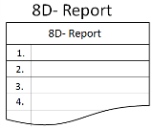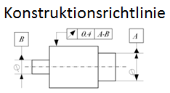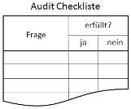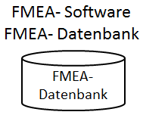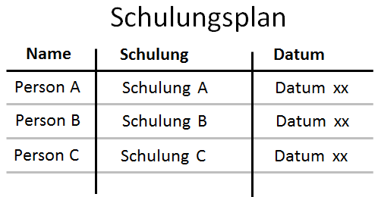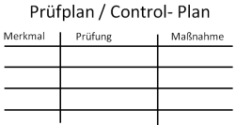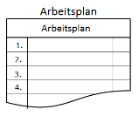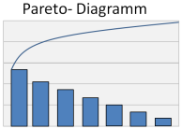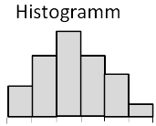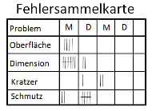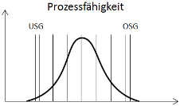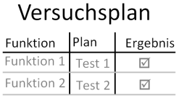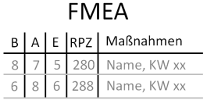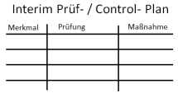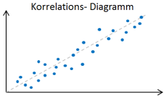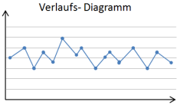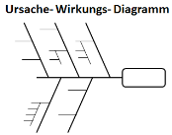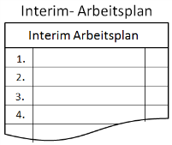

**8D Roadmap - Erläuterungen**

**Schritt 3**Sofortmaßnahmen

**Schritt 8**Projektabschluss / Würdigung der Teamleistung

* Problemlösungsprozess ist formal abgeschlossen
* Gewonnene Erkenntnisse werden auch für andere Produkte / Prozesse genutzt
* Korrekturmaßnahmen sind nachhaltig in der Organisation verankert
* Wirksamkeit der Korrektur-maßnahmen ist nachgewiesen
* Kernursachen des Problems sind identifiziert
* Kunde (intern / extern) ist mit dem Problem nicht mehr konfrontiert
* Problem ist klar beschrieben und abgegrenzt
* Problemlösungsteam ist definiert
* Erfolgreiche Umsetzung der vereinbarten Maßnahmen prüfen, Teamleistung würdigen und Problemlösungsprozess abschließen
* Gewonnene Erkenntnisse für andere, be-stehende und zukünftige Produkte/Prozesse verfügbar machen
* Korrekturmaßnahmen organisatorisch verankern
* Sofortmaßnahmen aufheben
* Mögliche Korrekturmaßnahmen entwickeln, bewerten und auswerten
* Ausgewählte Korrekturmaßnahmen erproben und Wirksamkeit nachweisen
* Mögliche Problemursachen ermitteln
* Ursachen- Wirkungszusammenhänge ermitteln und darstellen
* Fehlerhafte Teile aus dem gesamten Umlauf entfernen
* Maßnahmen treffen, die die Lieferfähigkeit sicherstellen
* Problem erfassen, vollständig beschreiben, abgrenzen
* Problemlösungsteam inkl. Teamleiter festlegen

**Schritt 7**Maßnahme(n)  
gegen Wiederholfehler

**Schritt 6**Eingeführte Korrektur-maßnahmen(n)

**Schritt 5**Geplante Korrektur-maßnahme(n)

**Schritt 4**Ursachen analysieren

**Schritt 2**Problembeschreibung

**Schritt 1**Team

**Schritt**

**Hauptaufgaben**

**Werkzeuge**

**Ergebnisse**

8D Roadmap – Erläuterungen & zeitlicher Verlauf Owner: SBI-EQ/Röll 1/2

8D Roadmap – Erläuterungen & zeitlicher Verlauf Owner: SBI-EQ/Röll 2/2

**8D Roadmap - Zeitlicher Verlauf der 8 Schritte**

* Erfolgreiche Umsetzung der vereinbarten Maßnahmen prüfen, Problemlösungs-prozess abschließen und Teamleistung würdigen
* Gewonnene Erkenntnisse für andere, be-stehende und zukünftige Produkte/Prozesse verfügbar machen
* Korrekturmaßnahmen organisatorisch verankern
* Sofortmaßnahmen aufheben
* Mögliche Korrekturmaßnahmen entwickeln, bewerten und auswerten
* Ausgewählte Korrekturmaßnahmen erproben und Wirksamkeit nachweisen
* Mögliche Problemursachen ermitteln
* Ursachen- Wirkungszusammenhänge ermitteln und darstellen
* Fehlerhafte Teile aus dem gesamten Umlauf entfernen
* Maßnahmen treffen, die die Lieferfähigkeit sicherstellen
* Problem erfassen, vollständig beschreiben, abgrenzen
* Problemlösungsteam inkl. Teamleiter festlegen

**Schritt 8**Projektabschluss / Würdigung der Teamleistung

**Schritt 7**Maßnahme(n)  
gegen Wiederholfehler

**Schritt 6**Eingeführte Korrektur-maßnahmen(n)

**Schritt 5**Geplante Korrektur-maßnahme(n)

**Schritt 4**Ursachen

**Schritt 3**Sofortmaßnahmen

**Schritt 2**Problembeschreibung

**Schritt 1**Team

**C**

**B**

**✓**

**A**

**A**

**B**

**C**

Gewonnene Erkenntnisse werden auch für andere Produkte / Prozesse genutzt und der Problemlösungsprozess ist formal abgeschlossen.

Die Korrekturmaß-nahmen sind nachhaltig in der Organisation verankert

Die Wirksamkeit der Korrekturmaßnahmen ist nachgewiesen

Der Kunde (int./ext.) ist mit dem Problem nicht mehr konfrontiert.

**✓**

Problem erkannt

**Legende zu Meilensteinen**

**Zeitlicher Verlauf**

**Schritt**

**Hauptaufgaben**